ก.1หน้าแรกของสื่อบทเรียนคอมพิวเตอร์ช่วยสอน เรื่อง การพัฒนาบทเรียนคอมพิวเตอร์ช่วยสอนสำหรับผู้พิการทางสายตาวิชาการขาย 1 หลักสูตรประกาศนียบัตรวิชาชีพ แผนกการตลาด

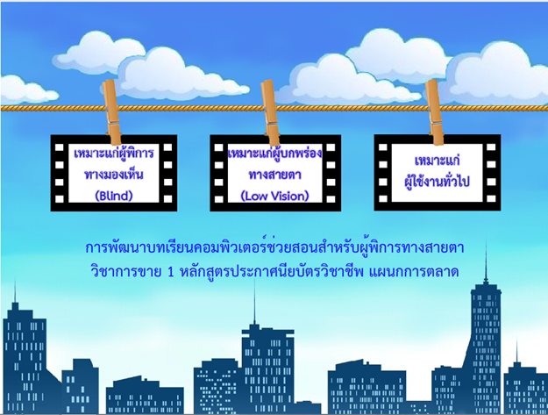

**ภาพที่ ก .1** แสดงหน้าแรกหน้าทางเลือกบทเรียนที่เหมาะแก่ผู้เรียน

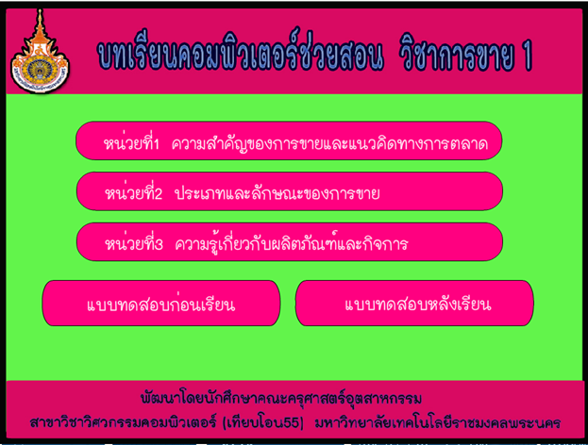 ก.2 แสดงหน้าเลือกหน่วยการเรียนและแบบทดสอบก่อน-หลังเรียน เรื่อง การพัฒนาบทเรียนคอมพิวเตอร์ช่วยสอนสำหรับผู้พิการทางสายตาวิชาการขาย 1 หลักสูตรประกาศนียบัตรวิชาชีพ แผนกการตลาด

**ภาพที่ ก.2** แสดงหน้าจอเมนูหลัก

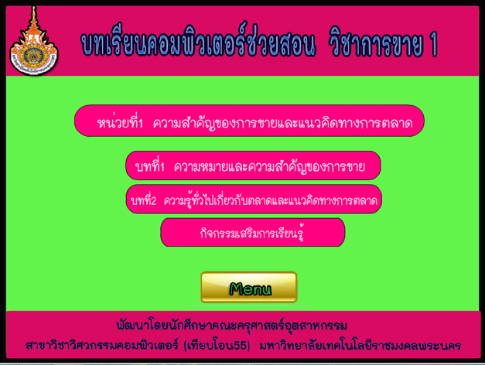 ก.3 แสดงหน้าเลือกบทเรียนประจำหน่วย เรื่อง การพัฒนาบทเรียนคอมพิวเตอร์ช่วยสอนสำหรับผู้พิการทางสายตาวิชาการขาย 1 หลักสูตรประกาศนียบัตรวิชาชีพ แผนกการตลาด

**ภาพที่ ก.3** แสดงหน้าเลือกบทเรียนประจำหน่วย

4ก.4 แสดงหน้าเข้าสู่คำอธิบายรายวิชาและเข้าสู่บทเรียน เรื่อง การพัฒนาบทเรียนคอมพิวเตอร์ช่วยสอนสำหรับผู้พิการทางสายตาวิชาการขาย 1 หลักสูตรประกาศนียบัตรวิชาชีพ แผนกการตลาด

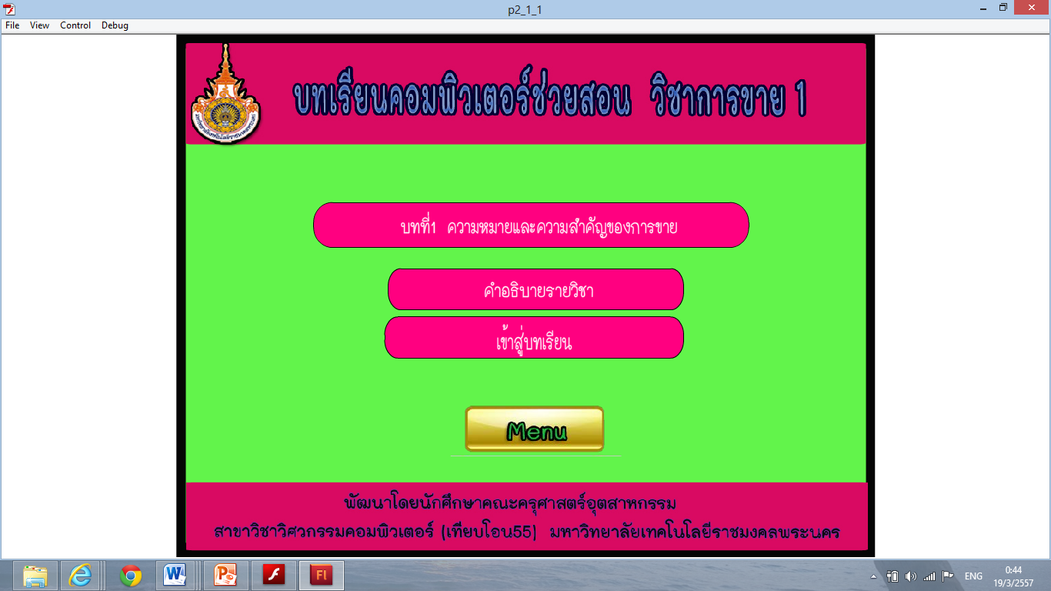

**ภาพที่ ก.4** แสดงหน้าเข้าสู่คำอธิบายรายวิชาและเข้าสู่บทเรียน

ก.5 แสดงหน้าคำอธิบายรายวิชา

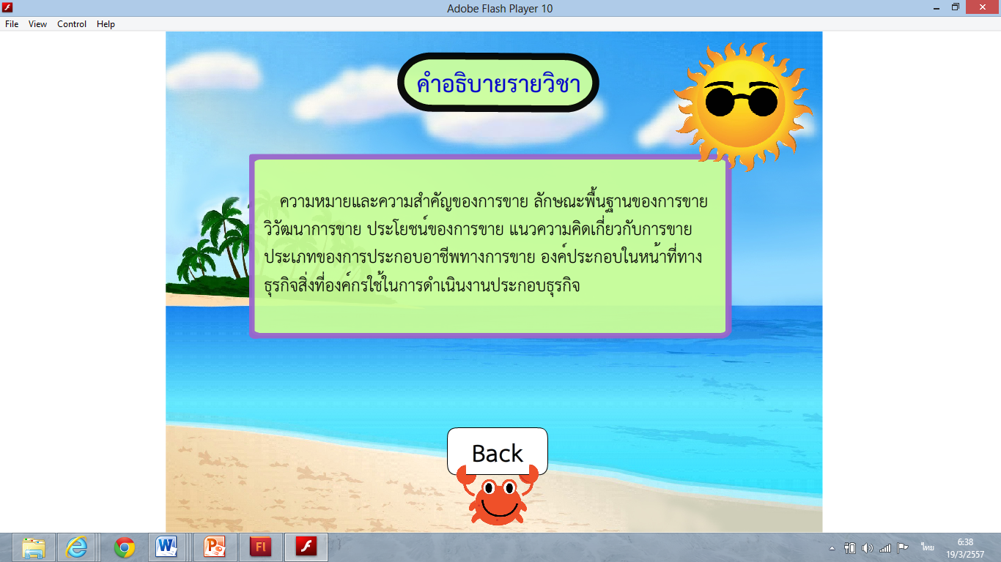

**ภาพที่ ก.5** แสดงหน้าคำอธิบายรายวิชา

ก.6 แสดงหน้าเนื้อหาบทเรียนหน้าแรก

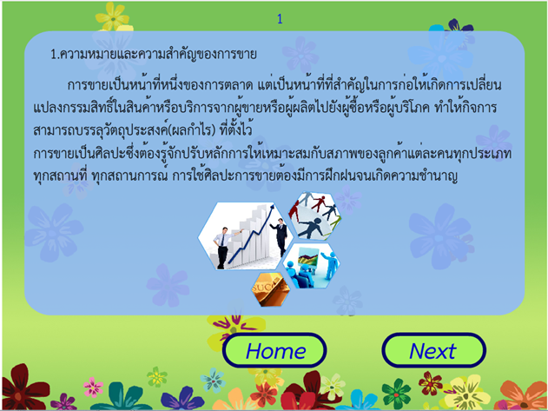

**ภาพที่ ก.6** แสดงหน้าเนื้อหาบทเรียนหน้าแรก

ก.7 แสดงหน้าเนื้อหาบทเรียนหน้าสุดท้าย

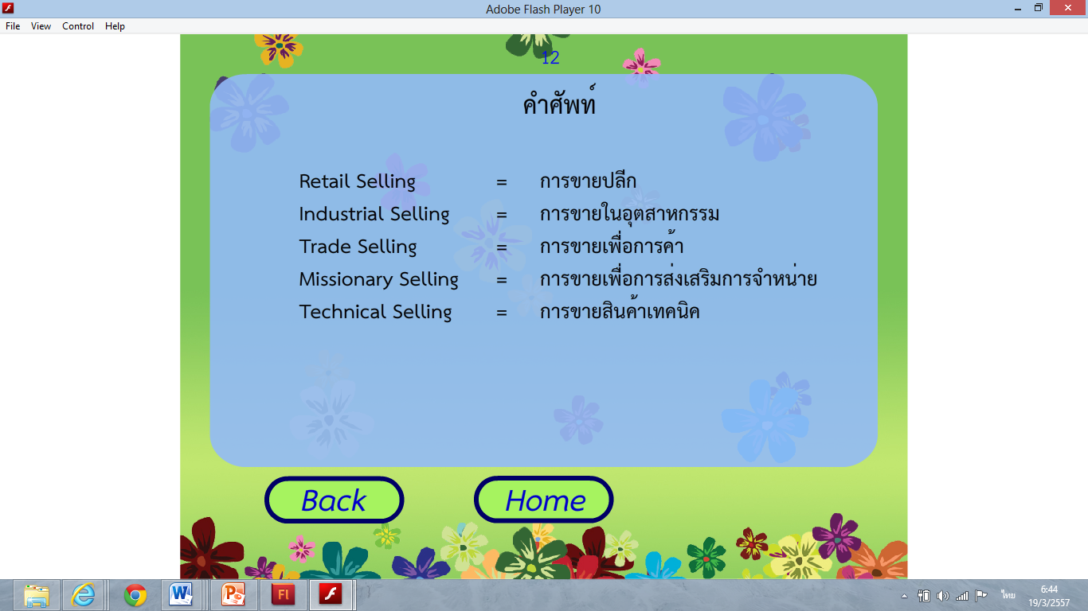

**ภาพที่ ก.7** แสดงหน้าเนื้อหาบทเรียนหน้าสุดท้าย

ก.8 หน้าแสดงแบบทดสอบก่อนเรียนหน้าแรก

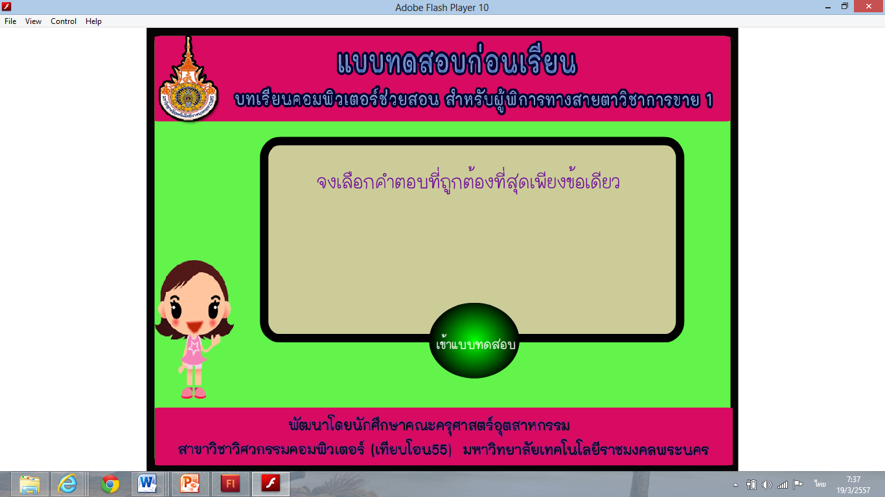

**ภาพที่ ก.8** หน้าแสดงแบบทดสอบก่อนเรียนหน้าแรก

ก.9 หน้าแบบทดสอบก่อนเรียน

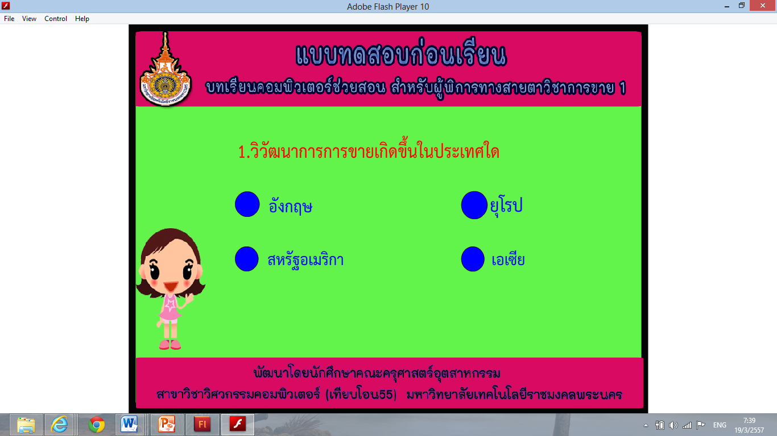

**ภาพที่ ก.9** แสดงหน้าจอหน้าแบบทดสอบก่อนเรียน

ก.10 หน้าจอแสดงผลคะแนน

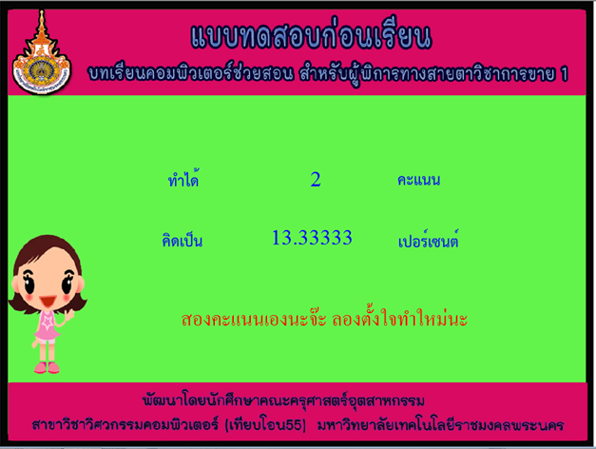

**ภาพที่ ก.10** หน้าแสดงผลคะแนนแบบทดสอบก่อนเรียน

ก.11 หน้าแสดงแบบทดสอบหลังเรียนหน้าแรก

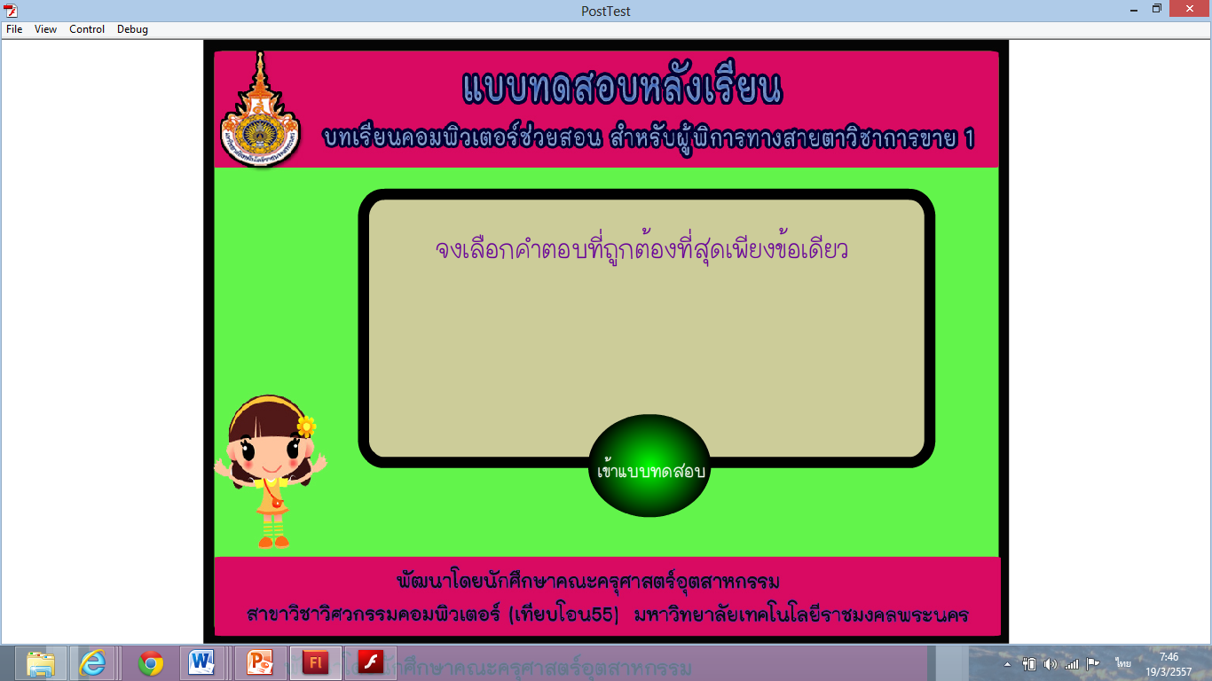

**ภาพที่ ก.11** หน้าแสดงแบบทดสอบหลังเรียนหน้าแรก

ก.12 หน้าแบบทดสอบหลังเรียน

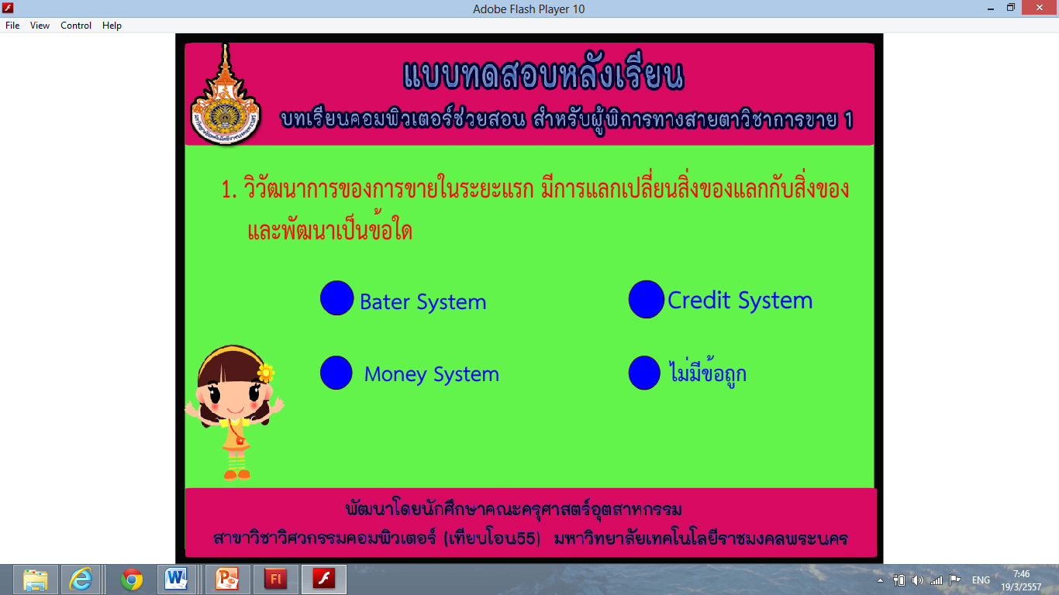

**ภาพที่ ก.12** แสดงหน้าจอหน้าแบบทดสอบหลังเรียน

ก.13 หน้าจอแสดงผลคะแนนแบบทดสอบหลังเรียน

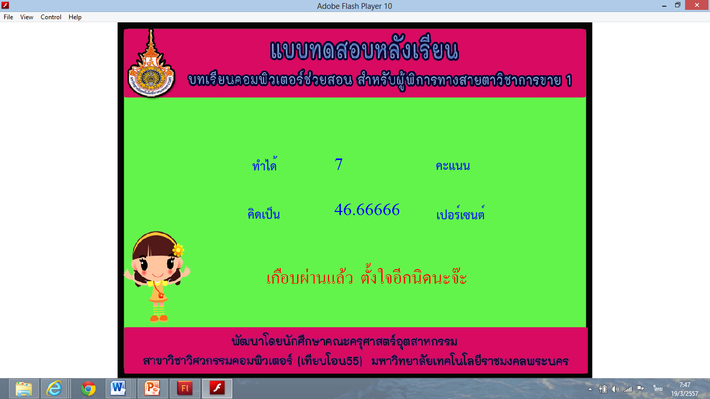

**ภาพที่ ก.13** หน้าแสดงผลคะแนนแบบทดสอบหลังเรียน

ก.14 แสดงหน้ากิจกรรมเสริมการเรียนรู้

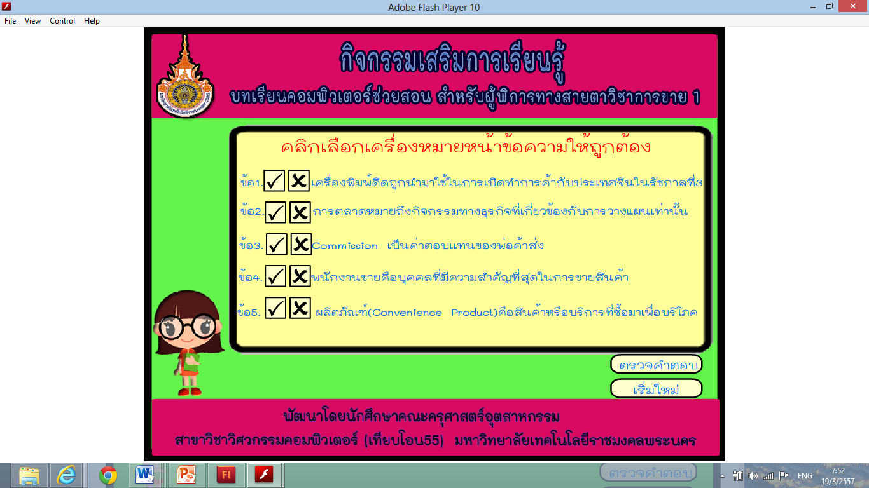

**ภาพที่ ก.14** แสดงหน้าจอกิจกรรมเสริมการเรียนรู้

ก.15 แสดงหน้าคะแนนกิจกรรมเสริมการเรียนรู้

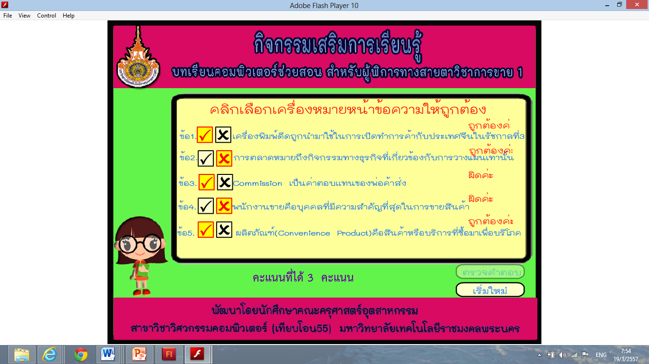

**ภาพที่ ก.15** แสดงหน้าจอคะแนนกิจกรรมเสริมการเรียนรู้

ก.16 หน้าจอแสดงผู้จัดทำโครงการ

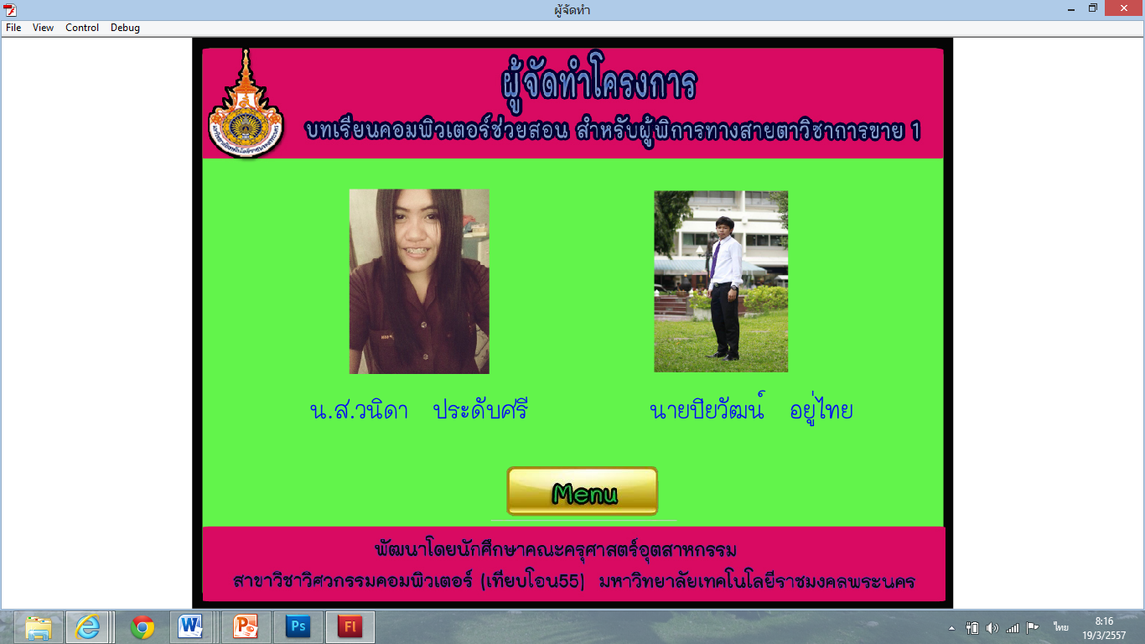

**ภาพที่ ก.16** หน้าจอแสดงผู้จัดทำโครงการ